系统运行过程中，人为关掉Redis：

报错，提示Redis command timed out

首次读写：

由于缓存中没有对应的书籍信息，因此需要从数据库中读取，并将结果添加到缓存中

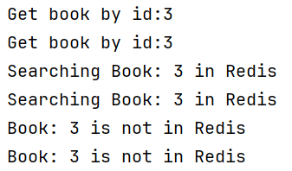

后续读写：

在缓存中读取到了对应的书籍信息

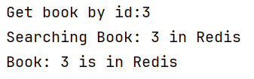

关掉Redis：

Redis服务运行在特定端口上，当端口被关闭后，会超过设定的最大时长，导致报错

